第一章我们怎样学地理
第二节我们怎样学地理（第二课时）
【学习目标】
1、运用比例尺的概念计算
2、认识比例尺的表现形式并掌握几种形式之间的转化
3、判断比例尺的大小并掌握比例尺的大小、范围、内容之间的关系
【教学重、难点】
比例尺的大小、范围、内容之间的关系
【学习过程】 预习学案
学习任务一：阅读课本P9内容，知道比例尺的概念并运用比例尺的概念计算
（1）比例尺=（ ）/（ ）
在地面上1千米的距离，在地图上画1厘米长，描述为：
- 计算：
比例尺： 图上3厘米，实地距离660千米，比例尺是：
实地距离： 比例尺1：1000000地图上，量的AB距离3厘米，AB两地实际距离是
千米。
图上距离： CD两地50千米，在比例尺为 1：1000000的地图上长 厘米。
学习任务二：认识比例尺三种形式并掌握三形式的转化
（1）比例尺的三种表现形式 、 、 。
（2）三形式的转化：
图上1厘米相当于实地距离100千米，是比例尺的哪种形式？
表示成数字式（ ）
A、1：1000 B、1：10000 C、1：1000000 D、1：10000000
学习任务三：结合图1-17、1-18，判断比例尺大小并掌握比例尺大小、范围、详略关系
1、比较大小：比例尺最大的是（ ）
A、1：1000 B、1：10000 C、1：1000000 D、1：10000000
2、读课本P101-17和1-18图，仔细观察，你会发现：

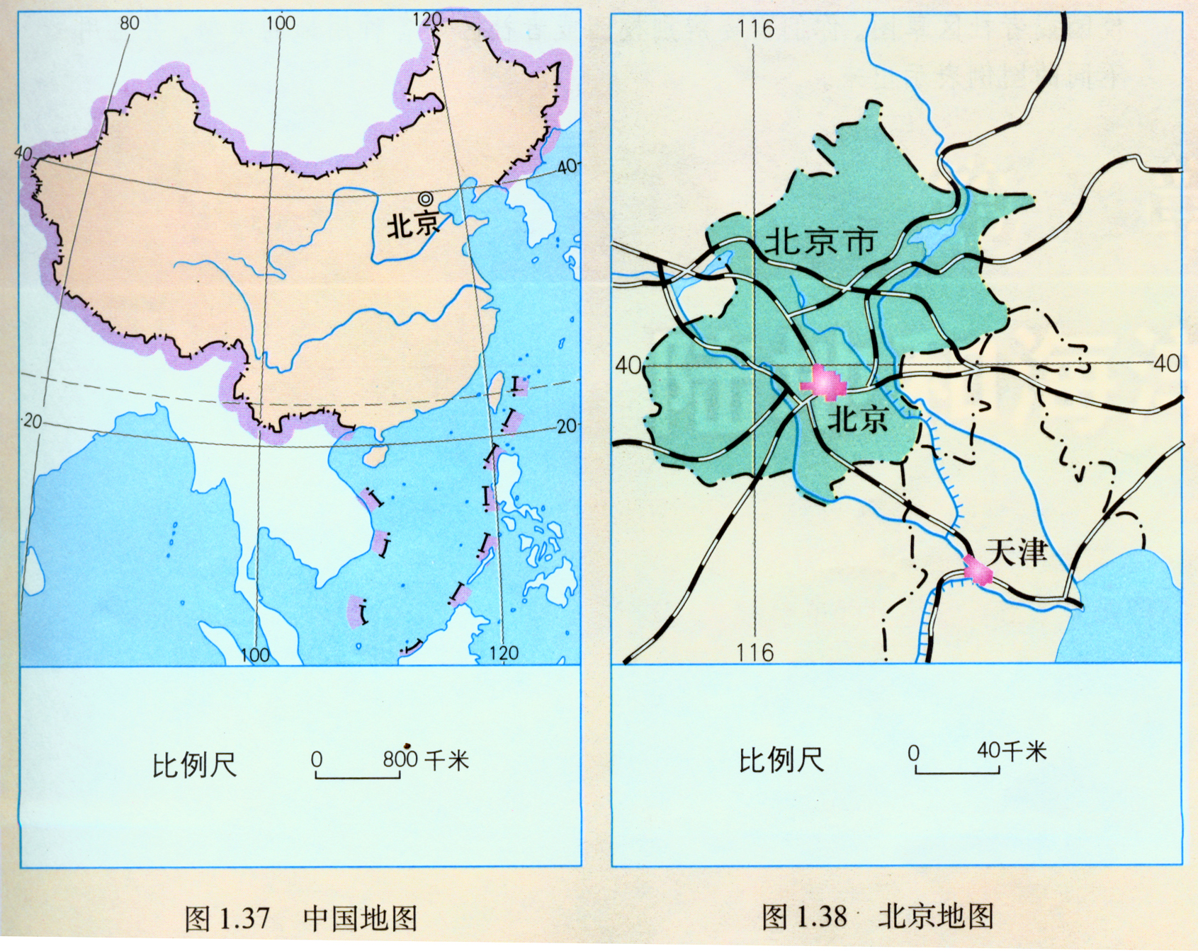
 | 比例尺大小 | 表示范围大小 | 表示内容详略
中国地图
北京地图

绘制地图时，选用比例尺大小不一样，学校地图或乡镇地图选用 （大或小）的比例尺，而画一幅中国地图或世界地图就要选用 （大或小）的比例尺，
3、地理兴趣小组为学校绘制一幅平面图，宜选用下列哪种比例尺（ ）
A、1：50000 B、两千分之一
C、图上一厘米等于实际距离3千米 D、1：10000

预习诊断：
1、下面关于比例尺概念的叙述，错误的是( )
A. 比例尺是表示实地距离比图上距离缩小的程度
B. 比例尺是表示图上距离比实地距离缩小的程度
C. 比例尺是表示图上距离比实地距离缩小的倍数
D. 比例尺等于图上距离除以实地距离
2、下列地图图幅大小相同，比例尺最大的应是（ ）
A、世界地图 B、中国地图 C、山东省地图 D、泰安市地图
3.下列几种比例尺中，最大的是 ( )
A、1：500000 B、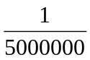
C、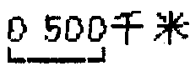 D、图上1厘米代表实地距离50千米
4.1∶1000000的比例尺改写成文字式应是： ( )
- 图上1 厘米等于实地距离10千米
- B、一百万分之一
C、图上1厘米代表实地面积10万KM²
D、图上1 厘米代表实地距离10千米
5、某中学地理兴趣小组拟绘制一幅校园平面图。图书馆与操场间的实地距离为400米，如果绘到图上的距离为20厘米，则同学们采用的比例尺应为
A．1：20 000 B．
C．1：2 000 D．图上1厘米代表实地距离100米
6、这种表达方式属于 比例尺，1：8000万是 比例尺，图上1厘米代表地面距离800千米是 比例尺，其中最为直观的是 比例尺。

拓展训练
1、乙、丙两村图上距离为2厘米，实地距离约为2千米，该图的比例尺是（ ）
A．图上1厘米代表实地距离1米 B．1：1000
C．1：100000 D．1：1000000
2、图上距离2厘米这幅 图的比例尺是 1:500000 ，那么实地距离是（ ）
A、20千米 B、10千米 C、100千米 D、30千米
3、若地图的图幅相同，则下列比例尺中能让地图内容最小的是( )
A．1：30000000 B．图上1厘米代表实地距离30干米
C．1／30000 D．
王强同学家张贴了四幅图幅相同的地图：①世界政区图，②中国政区图，③山东省政区图，④济宁市政区图。据此完成4-6题。
4.比例尺最小的是
A.① B.② C.③ D.④
5.表示的地理事物最详细的是
A.① B.② C.③ D.④
6、一幅比例尺为1：8 000 000的地图比例尺放大到原图的2倍后，图上1厘米代表实际距离 ( )
A．80千米 B．160千米 C．40千米 D．20干米
7、将1：10000000的地图比例尺放大1倍后，下列说法正确的是 （ ）
A．新图比例尺为1：20000000
B．新图图幅面积比原图增加了2倍
C．新图表示的地理事物比原图简略
D．在原图上淮河长度为10厘米，在新图上长20厘米
8、读下图，回答问题
（1）甲图的比例尺__________（大于或小于）乙图的比例尺。
（2）甲图中的EF比乙图中的EF实地距离__________。请写出原因。_______________。
（3）两图属于__________地图（自然地图或社会经济地图。）
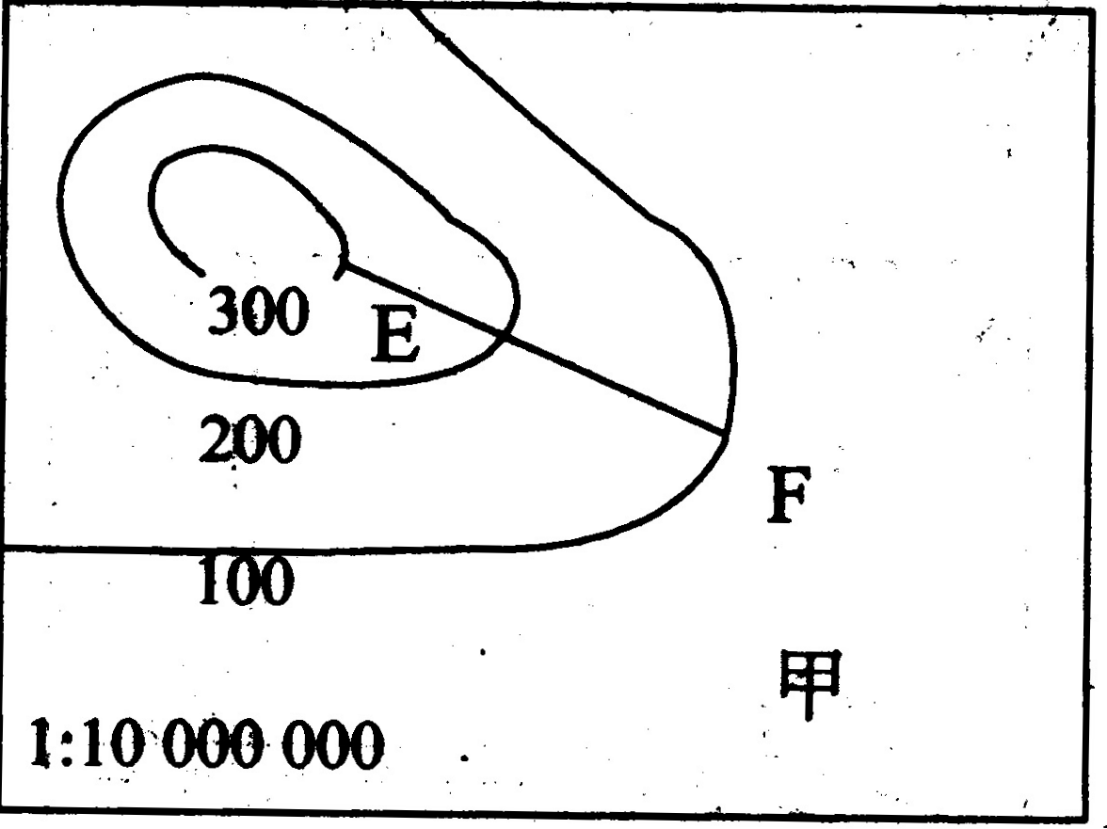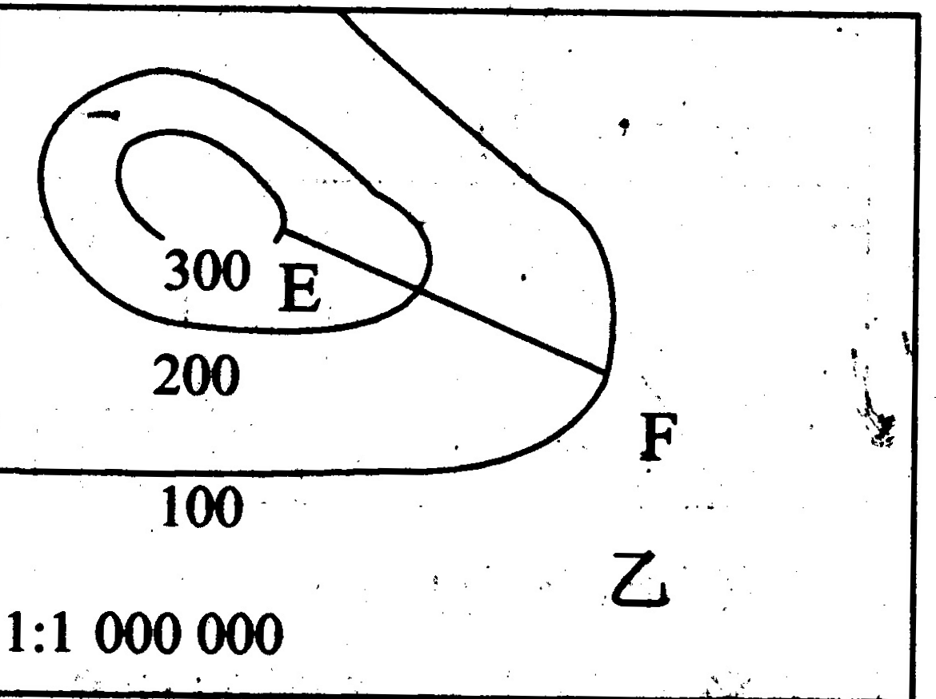
限时作业
1、下面关于比例尺的叙述，正确的是 ( )
A. 比例尺是个分数，分母越大，比例尺则越大
B. 同地区地图，比例尺越大，则表示的范围越大，内容越详细
C. 同图幅地图，比例尺越小，则表示的范围越大：内容越详细
D. 比例尺通常可用线段式、文字式和数字式表示
2、图上7厘米相当于实地距离350千米，表示成数字式实（ ）
A、1：500 B、1：5000 C、1：1000000 D、1：5000000
3、如果两地之间的实地距离是450千米，在比例尺 1：5000000的地图上，两地间的直线距离为（ ）A、1.5厘米 B、9厘米 C、4.5厘米 D、6厘米
4、在表示某一地区的四幅地图中，当图幅大小不变时，表示内容最详细的是（ ）
A、1：5000000 B、1：500000 C、1：50000 D、1：50000000
5、某校七年级二班的同学准备进行一日往返的步行野外考察,在准备物品时下列比例尺的地图不适用的是：
A：1:5 000 B：1:1 000 C：1：25 000 D：1：10 000 000
6、下面关于比例尺的叙述正确的是（ ）
（1）在地图上根据比例尺可以量出两点间的实地距离
（2）比例尺通常可用线段式、文字式和数字表示
（3）比例尺是表示实地距离比图上距离缩小的程度
（4）图幅相等的地图，若比例尺不同，则表示的内容详略程度不同
A、（2）（3） B、（1）（2） C、（3）（4） D、（2）（4）
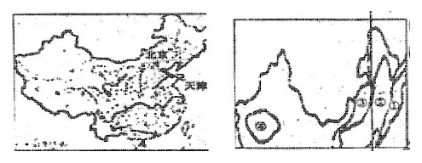
7、读图，回答下列问题。
甲
乙
（1）比例尺较小的是 ；比例尺较大的是 ；
（2）表示范围较大的是 地图，表示内容详细的是 地图。

参考答案
预习诊断：1、A 2、D 3、A 4、D 5、C 6、线段式 数字式 文字式 线段式
拓展训练：1、C 2、B 3、C 4、A 5、D 6、C 7、D 8、（1）小于（2）长，甲的比例尺小（3）自然地图

限时作业：1、D 2、D 3、B 4、C 5、D 6、D 7、（1）甲 乙（2）甲 乙

